Тесты
по дисциплине «Общая экология» для студентов специальности
1-33 01 02 «Геоэкология»

1 Термин «экология» введен в литературу в:
А) 1866 г.
Б) 1877 г.
В) 1876 г.
Г) 1867 г.
2 Термин «экология» ввел в литературу:
А) Э. Зюсс
Б) Н.Ф. Реймерс
В) Э. Геккель
Г) К. Шретер
3 Что из перечисленного является предметом изучения экологии?
А) Земля
Б) системы органов
В) Вселенная
Г) организм
4 Аутэкология - это:
А) экология особей
Б) экология видов
В) экология сообществ
Г) экология популяций
5 Синэкология - это:
А) экология особей
Б) экология видов
В) экология сообществ
Г) экология популяций
6 Демэкология - это:
А) экология особей
Б) экология видов
В) экология сообществ
Г) экология популяций
7 Эйдэкология - это:
А) экология особей
Б) экология видов
В) экология сообществ
Г) экология популяций
8 Моделированием экологических процессов занимается:
А) математическая экология
Б) промышленная экология
В) химическая экология
Г) медицинская экология
9 Изучением влияния выбросов предприятий на окружающую среду, снижением этого влияния за счет усовершенствования технологий занимается:
А) математическая экология
Б) промышленная экология
В) химическая экология
Г) медицинская экология
10 Раздел экологии, изучающий болезни человека, связанные с загрязнением окружающей среды, а также способы их предупреждения, называется:
А) математическая экология
Б) промышленная экология
В) химическая экология
Г) медицинская экология
11 Раздел экологии, изучающий общие закономерности взаимоотношений общества и природы, называется:
А) инженерная экология
Б) агроэкология
В) популяционная экология
Г) социальная экология
12 Раздел экологии, изучающий способы получения экологически чистых сельскохозяйственных продуктов без истощения ресурсов пашни и лугов, называется:
А) инженерная экология
Б) агроэкология
В) популяционная экология
Г) социальная экология
13 Автором какого экологического закона не является В.И. Вернадский:
А) закон физико-химического единства
Б) закон константности
В) закон развития экосистемы за счет окружающей среды
Г) закон внутреннего динамического равновесия
14 Назовите автора закона минимума:
А) Ю. Либих
Б) Г. Одум
В) Э. Одум
Г) Г.Ф. Хильми
15 Назовите автора закона обеднения разнородного вещества в островных его сгущениях:
А) Ю. Либих
Б) Г. Одум
В) Э. Одум
Г) Г.Ф. Хильми
16 Назовите другое название закона физико-химического единства:
А) закон биогенной миграции атомов
Б) общебиосферный закон
В) закон незаменимости биосферы
Г) закон ограниченности природных ресурсов
17 Закономерность «С продвижением на север близкие в систематическом отношении животные становятся крупнее» носит название:
А) правило Бергмана
Б) правило Аллена
В) правило Дарлингтона
Г) правило Гаузе
18 Закономерность «Выступающие части тела животных (ушные раковины, конечности, органы обоняния), обитающих в более холодных регионах, как правило, меньше по размерам, чем в более теплых» носит название:
А) правило Бергмана
Б) правило Аллена
В) правило Дарлингтона
Г) правило Гаузе
19 Закономерность «Два вида не могут существовать на одной и той же территории, если их экологические потребности одинаковы, или иначе, они занимают одну экологическую нишу» носит название:
А) правило Бергмана
Б) правило Аллена
В) правило Дарлингтона
Г) правило Гаузе
20 Закономерность «Уменьшение в десять раз замкнутой (островом. Оградой) площади обитания животных сокращает число живущих на ней видов вдвое» носит название:
А) правило Бергмана
Б) правило Аллена
В) правило Дарлингтона
Г) правило Гаузе
21 Экологически выносливые виды называют:
А) толерантными
Б) стенобионтными
В) эврибионтными
Г) интолерантными
22 Автором закона толерантности является:
А) Ю. Либих
Б) В. Шелфорд
В) Вант-Гофф
Г) Г.Ф. Хильми
23 Животные, лишенные способности поддерживать температуру тела в узких границах, называются:
А) эвритермными
Б) стенотермными
В) пойкилотермными
Г) гомойотермными
24 Животные, способные поддерживать достаточно постоянную температуру тела независимо от температуры окружающей среды, называются:
А) эвритермными
Б) стенотермными
В) пойкилотермными
Г) гомойотермными
25 Какие животные относят к эндотермным:
А) буйвол, серый журавль
Б) медянка, змееяд
В) камышовая жаба, болотная черепаха
Г) щука, уж обыкновенный
26 Какие животные относят к эктотермным:
А) слон, птица-секретарь
Б) болотная черепаха, полярная сова
В) камышовая жаба, жук-олень
Г) карп, бобр
27 Растения, не способные активно регулировать свой водный режим, называются:
А) пойкилогидридные
Б) гомеогидридные
В) гигрофильные
Г) гигрофобные
28 Растения, способные в определенных пределах регулировать потерю воды путем закрывания устьиц и складывания листьев, называются:
А) пойкилогидридные
Б) гомеогидридные
В) гигрофильные
Г) гигрофобные
29 Растения, обитающие во влажных местах, не переносящие водного дефицита и обладающие невысокой засухоустойчивостью, называются:
А) гидрофиты
Б) гидрофобы
В) гигрофиты
Г) гигрофобы
30 Растения сухих местообитаний называются:
А) гидрофиты
Б) мезофиты
В) гигрофиты
Г) ксерофиты
31 Растения, обладающие способностью накапливать в своих тканях большое количество воды, называются:
А) суккуленты
Б) склерофиты
В) гигрофиты
Г) ксерофиты
32 Орографические факторы - это:
А) физико-механический состав почв
Б) факторы рельефа
В) климатические факторы
Г) факторы водной среды
33 Эдафические факторы - это:
А) физико-механический состав почв
Б) факторы рельефа
В) климатические факторы
Г) факторы водной среды
34 Какой фактор является лимитирующим для живых организмов в наземно-воздушной среде:
А) ограниченное количество кислорода
Б) значительные колебания температуры
В) недостаток света
Г) возможность потери хозяина
35 Какой фактор является лимитирующим для живых организмов в водной среде:
А) ограниченное количество пищи
Б) значительные колебания температуры
В) недостаток кислорода
Г) возможность потери хозяина
36 Какой фактор является лимитирующим для живых организмов в почве:
А) влажность
Б) значительные колебания температуры
В) недостаток пищи
Г) возможность потери хозяина
37 С какой средой связан паразитический и полупаразитический образ жизни:
А) с водной
Б) с наземно-воздушной
В) с почвенной
Г) с живым организмом
38 Все элементы среды, воздействующие на живые организмы, называются:
А) лимитирующими факторами
Б) природными ресурсами
В) экологическими факторами
Г) условиями жизни
39 Элементы среды, без которых организм существовать не может, называются:
А) лимитирующими факторами
Б) природными ресурсами
В) экологическими факторами
Г) условиями жизни
40 Растения, почки возобновления которых находятся высоко над поверхностью почвы, называются:
А) хамефиты
Б) фанерофиты
В) гемикритпофиты
Г) терофиты
41 Растения, почки возобновления которых находятся невысоко (20-25 см) над поверхностью почвы и, как правило, зимой защищены снежным покровом, называются:
А) хамефиты
Б) фанерофиты
В) гемикритпофиты
Г) терофиты
42 Растения, главным образом однолетники, переживающие неблагоприятный период года в виде семян, называются:
А) хамефиты
Б) фанерофиты
В) гемикритпофиты
Г) терофиты
43 Растения, почки возобновления которых закладываются в виде луковиц, клубней, корневищ на некоторой глубине в почве либо под водой, называются:
А) хамефиты
Б) фанерофиты
В) критпофиты
Г) терофиты
44 Растения, почки возобновления которых в неблагоприятный для вегетации период года находятся на уровне почвы, называются:
А) криптофиты
Б) фанерофиты
В) гемикритпофиты
Г) терофиты
45 Совокупность пелагических активно передвигающихся животных, способных противостоять сносу течением и активно передвигаться на значительны расстояния, не имеющих непосредственной связи с дном, называется:
А) нектон
Б) планктон
В) перифитон
Г) нейстон
46 Совокупность пелагических организмов, которые не обладают способностью к быстрым активным передвижениям и не способны противостоять сносу течением, называется:
А) нектон
Б) планктон
В) плейстон
Г) нейстон
47 Совокупность организмов, которые пассивно плавают на поверхности воды или ведут полупогруженный образ жизни, называется:
А) нектон
Б) планктон
В) плейстон
Г) нейстон
48 Совокупность организмов, обитающих у поверхностной пленки воды, называется:
А) нектон
Б) планктон
В) плейстон
Г) нейстон
49 Совокупность организмов, которые поселяются на подводных предметах или растениях и образуют так называемые обрастания на природных или искусственных твердых поверхностях, называется:
А) бентос
Б) планктон
В) плейстон
Г) перифитон
50 Совокупность организмов, обитающих на дне (на грунте и в грунте) водоемов, называется:
А) бентос
Б) планктон
В) плейстон
Г) перифитон
51 Какие животные относятся к нектону:
А) касатка, медуза
Б) щука, морской лев
В) дальневосточный краб, сазан
Г) белая акула, мидии
52 Геобионты - это:
А) постоянные обитатели почвы
Б) животные, часть цикла развития которых (чаще одна из фаз) обязательно проходит в почве
В) животные, иногда посещающие почву для временного укрытия или убежища
Г) совокупность сравнительно мелких, легко извлекающихся из почвы, подвижных животных
53 Сциофиты - это:
А) светолюбивые растения
Б) тенелюбивые растения
В) теневыносливые растения
Г) световыносливые растения
54 Гелиофиты - это:
А) теневыносливые растения
Б) тенелюбивые растения
В) световыносливые растения
Г) светолюбивые растения
55 Зоогенные факторы - это:
А) влияние человека на животных
Б) влияние растений на животных
В) влияние животных на человека, растения, окружающую среду
Г) влияние окружающей среды на животных
56 Фитогенные факторы - это:
А) влияние человека на растения
Б) влияние растений на человека, животных, окружающую среду
В) влияние животных на растения
Г) влияние окружающей среды на растения
57 Взаимодействия между особями одного и того же вида называются:
А) гомотипические реакции
Б) гетеротипические реакции
В) нейтрализм
Г) симбиоз
58 Взаимодействия между особями разных видов называются:
А) гомотипические реакции
Б) гетеротипические реакции
В) нейтрализм
Г) конкуренция
59 Симбиотические взаимоотношения, при которых оба сожительствующих вида извлекают взаимную пользу, называются:
А) нейтрализм
Б) конкуренция
В) комменсализм
Г) мутуализм
60 Взаимоотношения видов, при которых один из партнеров получает пользу, не нанося ущерб другому, называются:
А) нейтрализм
Б) конкуренция
В) комменсализм
Г) мутуализм
61 Форма взаимоотношений между видами, при которой организмы одного вида живут за счет питательных веществ или тканей организма другого вида в течение определенного времени, называется:
А) аменсализм
Б) конкуренция
В) паразитизм
Г) мутуализм
62 Тип взаимоотношений, при котором представители одного вида поедают (уничтожают) представителей другого, называется:
А) аменсализм
Б) каннибализм
В) паразитизм
Г) хищничество
63 Тип взаимоотношений, при котором представители одного вида поедают остатки пищи представителей другого, называется:
А) протокооперация
Б) нахлебничество
В) паразитизм
Г) аменсализм
64 Тип взаимоотношений, при котором представители разных видов потребляют разные вещества или части одного и того же ресурса, называется:
А) сотрапезничество
Б) нахлебничество
В) нейтрализм
Г) квартиранство
65 Тип взаимоотношений, при котором представители одного вида используют представителей других (их тел или их жилищ) в качестве убежища или жилища, называется:
А) сотрапезничество
Б) нахлебничество
В) нейтрализм
Г) квартиранство
66 Тип взаимоотношений, при котором в совместной среде один вид подавляет существование другого вида, не испытывая противодействия, называется:
А) аменсализм
Б) комменсализм
В) нейтрализм
Г) сотрудничество
67 Тип взаимоотношений, при котором разные виды образуют сообщество. Оно не является обязательным, так как каждый вид может существовать отдельно, изолированно, но жизнь в сообществе им обоим приносит пользу. Это:
А) сотрудничество
Б) протокооперация
В) квартиранство
Г) нейтрализм
68 Тип взаимоотношений, при котором оба вида независимы и не оказывают друг на друга никакого влияния, называется:
А) аменсализм
Б) комменсализм
В) нейтрализм
Г) сотрудничество
69 Тип взаимоотношений, при котором существование выгодно для обоих видов, но не обязательно для них, т. е. не является непременным условием выживания видов (популяций), называется:
А) сотрудничество
Б) протокооперация
В) квартиранство
Г) нейтрализм
70 Выберите пример конкуренции:
А) акула и рыбы прилипалы
Б) деревья и микоризные грибы
В) ель в березовом лесу
Г) волк и заяц
71 Какие из перечисленных факторов можно отнести к абиотическим:
А) влияние организмов друг на друга
Б) осушительная мелиорация
В) паводок
Г) сброс в водоем нефтепродуктов
72 Какие из перечисленных факторов можно отнести к абиотическим:
А) влияние организмов друг на друга
Б) осушительная мелиорация
В) паводок
Г) сброс в водоем нефтепродуктов
73 Какое из перечисленных взаимодействий относится к хищничеству:
А) на теле хозяина живут блохи
Б) в теле хозяина живут гельминты
В) антилопы питаются травой
Г) лисица поедает мелких грызунов
74 Сороки предупреждают копытных об опасности. О каком типе взаимодействий идет речь:
А) протокооперация
Б) квартиранство
В) нахлебничество
Г) паразитизм
75 Лоси и белки, обитающие в одном лесу, практически не контактируют друг с другом. О каком типе взаимодействий идет речь:
А) нейтрализм
Б) квартиранство
В) нахлебничество
Г) симбиоз
76 Гиены подбирают остатки пищи львов. О каком типе взаимодействий идет речь:
А) нейтрализм
Б) квартиранство
В) нахлебничество
Г) симбиоз
77 Выберите пример паразитизма:
А) ель и сосна
Б) воробей поедает червей
В) в рубце одного из отделов сложного желудка жвачных животных обитает несколько килограммов бактерий
Г) повилика и растение
78 Выберите абиотический фактор:
А) свет
Б) паразитизм
В) мутуализм
Г) конкуренция
79 Выберите биотический фактор:
А) свет
Б) мутуализм
В) давление
Г) температура
80 Равномерное чередование во времени каких-либо состояний организма называется:
А) сукцессия
Б) фотопериодизм
В) биологические часы
Г) биологический ритм
81 Механизм, ответственный за способность организма чувствовать время, называется:
А) фотопериодизм
Б) сукцессия
В) биологические часы
Г) биологический ритм
82 Ритмические изменения морфологических, биохимических и физических свойств и функций организмов под влиянием чередования и длительности освещения называются:
А) фотопериодизм
Б) сукцессия
В) биологические часы
Г) биологический ритм
83 Морфологический тип приспособления растения или животного к основным факторам местообитания и определенному образу жизни называется:
А) адаптация
Б) устойчивость
В) жизненная форма
Г) экологическая группа
84 Тамнобионты – насекомые, обитающие:
А) на деревьях и кустарниках
Б) в травянистом ярусе
В) в надпочвенном слое органических остатков
Г) на песках
85 Хортобионты – насекомые, обитающие:
А) на деревьях и кустарниках
Б) в травянистом ярусе
В) в надпочвенном слое органических остатков
Г) на песках
86 Герпетобионты – насекомые, обитающие:
А) на деревьях и кустарниках
Б) в травянистом ярусе
В) в надпочвенном слое органических остатков
Г) на песках
87 Псаммобионты – насекомые, обитающие:
А) на деревьях и кустарниках
Б) в травянистом ярусе
В) в надпочвенном слое органических остатков
Г) на песках
88 Автором наиболее распространенной классификации жизненных форм растений является:
А) Д.Н. Кашкаров
Б) Г.В. Никольский
В) К. Раункиер
Г) С.У. Строганов
89 Автором наиболее распространенной классификации жизненных форм животных является:
А) Д.Н. Кашкаров
Б) И.Г. Серебряков
В) К. Раункиер
Г) Л.И. Казакевич
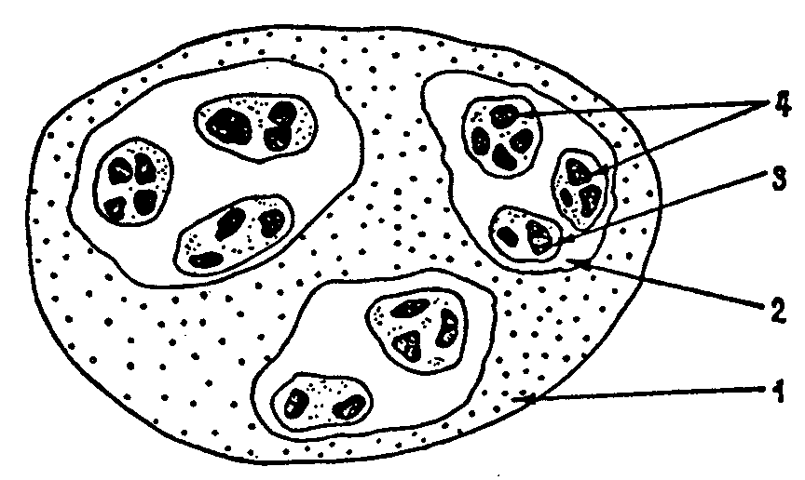
90 Цифрой «1» на рисунке обозначается:
А) географическая популяция
Б) экологическая популяция
В) элементарная популяция
Г) ареал вида

91 Цифрой «2» на рисунке обозначается:
А) географическая популяция
Б) экологическая популяция
В) элементарная популяция
Г) ареал вида
92 Цифрой «3» на рисунке обозначается:
А) географическая популяция
Б) экологическая популяция
В) элементарная популяция
Г) ареал вида
93 Цифрой «4» на рисунке обозначается:
А) географическая популяция
Б) экологическая популяция
В) элементарная популяция
Г) ареал вида

94 Какого типа распределения особей в популяциях не существует:
А) неравномерного
Б) равномерного
В) группового
Г) случайного
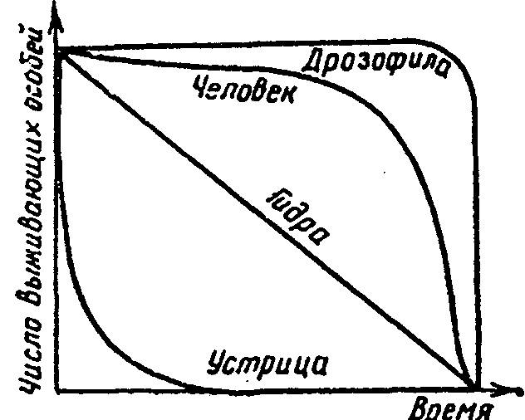
95 К первому типу смертности (одинаковой во всех возрастах) относится кривая:
А) типа «дрозофила»
Б) типа «устрица»
В) типа «человек»
Г) типа «гидра»

96 Ко второму типу смертности (повышенная гибель на ранних стадиях развития) относится кривая:
А) типа «дрозофила»
Б) типа «устрица»
В) типа «человек»
Г) типа «гидра»

97 К третьему типу смертности (повышенная гибель взрослых особей) относится кривая:
А) типа «дрозофила»
Б) типа «устрица»
В) типа «человек»
Г) типа «гидра»

98 Выберите термин, определяющий число особей популяции, погибших за единицу времени:
А) эмиграция
Б) иммиграция
В) смертность
Г) рождаемость
99 Выберите термин, обозначающий долю особей в популяциях, доживших до определенного возраста или возраста генетической зрелости:
А) плодовитость
Б) выживаемость
В) смертность
Г) рождаемость
100 Выберите термин, определяющий число особей, вселившихся в популяцию за единицу времени:
А) скорость роста численности
Б) иммиграция
В) смертность
Г) рождаемость
101 Выберите термин, определяющий число особей, выселившихся из популяции за единицу времени:
А) эмиграция
Б) иммиграция
В) смертность
Г) рождаемость
102 Число особей одного вида на единицу площади, занимаемой популяцией, называется:
А) населением
Б) половым составом
В) плотностью популяции
Г) рождаемостью
103 Групповые поселения оседлых животных, которые могут существовать длительное время или создаваться на период размножения, как у птиц, называются:
А) стаи
Б) семьи
В) стада
Г) колонии
104 Временные объединения животных, которые проявляют биологически полезную организованность действий, называются:
А) стаи
Б) семьи
В) стада
Г) колонии
105 Более или менее длительные и постоянные объединения животных, в которых осуществляются все основные функции жизни вида: добывание корма, защита от хищников, миграции, размножение, воспитание молодняка и т. д., называются:
А) стаи
Б) семьи
В) стада
Г) колонии
106 Более или менее длительные и постоянные объединения животных, в которых осуществляются все основные функции жизни вида: добывание корма, защита от хищников, миграции, размножение, воспитание молодняка и т. д., называются:
А) стаи
Б) семьи
В) стада
Г) колонии
107 Оптимизация физиологических процессов, ведущая к повышению жизнеспособности при совместном существовании, называется:
А) устойчивость
Б) массовый эффект
В) эффект группы
Г) обмен веществ
108 Форма связей, характеризующаяся истреблением особей своего вида, называется:
А) агрессия
Б) хищничество
В) конкуренция
Г) эффект группы
109 Какие характеристики относятся к К-видам:
А) низкая плодовитость, мелкие размеры
Б) быстрое размножение, легкое распространение
В) большая продолжительность жизни, высокая плодовитость
Г) высокая конкурентоспособность, медленное развитие
110 Какие характеристики относятся к r-видам:
А) низкая плодовитость, мелкие размеры
Б) быстрое размножение, легкое распространение
В) большая продолжительность жизни, высокая плодовитость
Г) высокая конкурентоспособность, медленное развитие
111 Установите верное соответствие экологических стратегий выживания по А.Г. Раменскому и Дж. Грайму:
А) виоленты – рудералы
Б) патиенты – стресс-толеранты
В) эксплеренты – конкуренты
Г) виоленты – стресс-толеранты
112 Установите верное соответствие экологических стратегий выживания по А.Г. Раменскому и Дж. Грайму:
А) виоленты – рудералы
Б) патиенты – стресс-толеранты
В) эксплеренты – конкуренты
Г) виоленты – стресс-толеранты
113 По А.Г. Раменскому, виоленты – это:
А) выносливцы
Б) шакалы
В) силовики
В) верблюды
114 По А.Г. Раменскому, патиенты – это:
А) львы
Б) шакалы
В) силовики
В) верблюды
115 По А.Г. Раменскому, эксплеренты – это:
А) львы
Б) шакалы
В) силовики
В) верблюды
116 Термин «популяция» ввел:
А) Э. Зюсс
Б) Иогансен
В) Э. Геккель
Г) К. Мебиус
117 Термин «биоценоз» ввел:
А) Э. Зюсс
Б) К. Мебиус
В) Э. Геккель
Г) Иогансен
118 Относительно однородное по абиотическим факторам среды пространство, занятое биоценозом, называется:
А) биотоп
Б) экотоп
В) эдафотоп
Г) климатоп
119 Виды, которые своей жизнедеятельностью в наибольшей степени создают среду для всего сообщества и без которых в связи с этим существование большинства других видов невозможно, называются:
А) доминирующие
Б) консорты
В) эдификаторы
Г) концентры
120 Популяция автотрофного растения, на базе которого формируется консорция, называется:
А) детерминант
Б) эдификатор
В) консорт
Г) концентр
121 Совокупность популяций организмов, жизнедеятельность которых в пределах одного биоценоза трофически или топически связана с центральным видом – автотрофным растением, называется:
А) биогеоценоз
Б) биоценоз
В) консорция
Г) концентр
122 Виды, объединенные вокруг детерминанта, называются:
А) консорты
Б) эдификатор
В) концентр
Г) детерминант
123 Группы консортов того или иного порядка, объединенные вокруг детерминанта, называются:
А) консорты
Б) эдификатор
В) концентры
Г) детерминант
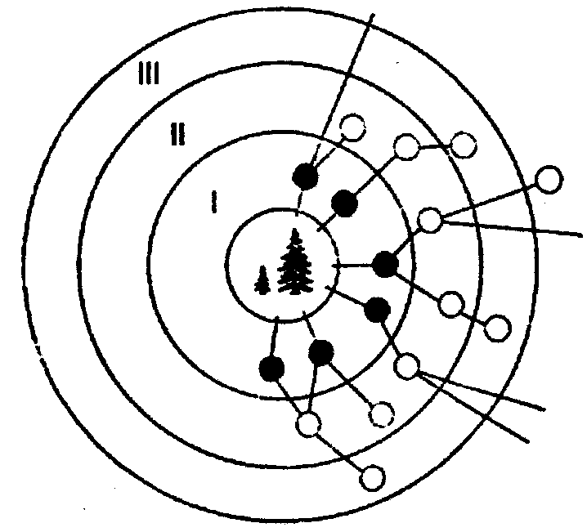
124 На рисунке детерминант обозначен:
А) в виде ели
Б) светлыми кружками
В) черными кружками
Г) римскими цифрами

125 На рисунке концентры обозначены:
А) в виде ели
Б) светлыми кружками
В) черными кружками
Г) римскими цифрами

126 На рисунке консорты обозначены:
А) в виде ели
Б) черными и светлыми кружками
В) римскими цифрами
Г) Нет правильного ответа

127 Вертикальное расслоение биоценозов на равновысокие структурные части, называется:
А) мозаичность
Б) пространственная структура
В) видовая структура
Г) ярусность
128 Среди насекомых бриобий – это:
А) обитатели мохового яруса
Б) обитатели травостоя
В) обитатели почвы
Г) обитатели высоких ярусов
129 Среди насекомых филлобий – это:
А) обитатели мохового яруса
Б) обитатели травостоя
В) обитатели почвы
Г) обитатели высоких ярусов
130 Среди насекомых геобий – это:
А) обитатели мохового яруса
Б) обитатели травостоя
В) обитатели почвы
Г) обитатели высоких ярусов
131 Среди насекомых аэробий – это:
А) обитатели мохового яруса
Б) обитатели травостоя
В) обитатели почвы
Г) обитатели высоких ярусов
132 Расчлененность биоценоза в горизонтальном направлении называется:
А) мозаичность
Б) пространственная структура
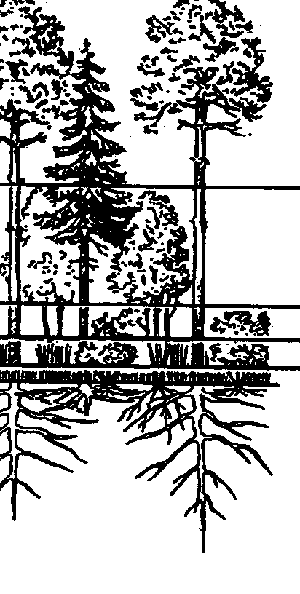
В) видовая структура
Г) ярусность
133 На рисунке изображена:
А) мозаичность биоценоза
Б) пространственная структура биоценоза
В) видовая структура биоценоза
Г) ярусность биоценоза

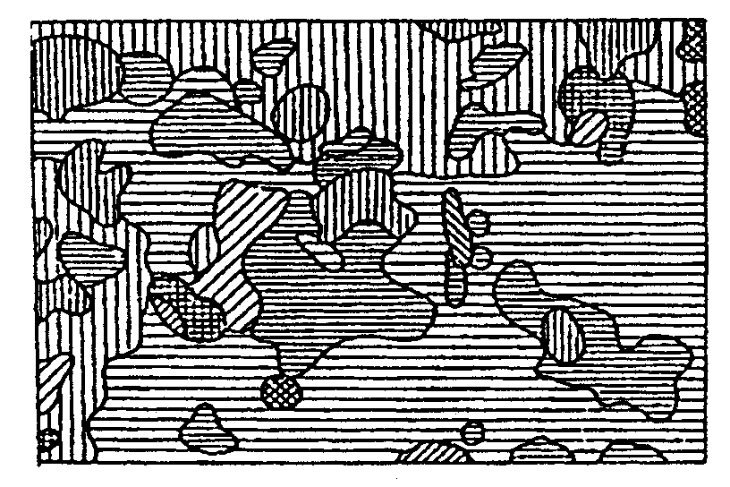
134 На рисунке изображена:
А) мозаичность биоценоза
Б) пространственная структура биоценоза
В) видовая структура биоценоза
Г) ярусность биоценоза

135 Структурная часть фитоценоза, которая характеризуется определенным видовым составом и эколого-биологическим единством входящих в нее видов, называется:
А) парацелла
Б) синузия
В) консорция
Г) мозаичность
136 Структурные части горизонтального расчленения биоценоза, отличающиеся составом, структурой, свойствами компонентов, спецификой их связей и материально-энергетического обмена, называются:
А) парацеллы
Б) синузии
В) консорции
Г) ярусы
137 «Один вид питается другими, либо их мертвыми остатками, либо продуктами их жизнедеятельности». Какие отношения организмов описаны:
А) фабрические
Б) топические
В) трофические
Г) форические
138 «Любое физическое или химическое изменение условий обитания одного вида в результате жизнедеятельности другого». Какие отношения организмов описаны:
А) фабрические
Б) топические
В) трофические
Г) форические
139 «Участие одного вида в распространении другого». Какие отношения организмов описаны:
А) фабрические
Б) топические
В) трофические
Г) форические
140 «Тип биоценотических отношений, в которые вступает вид, используя для своих сооружений продукты выделения, мертвые остатки или живых особей другого вида». Какие отношения организмов описаны:
А) фабрические
Б) топические
В) трофические
Г) форические
141 Форезия – это:
А) перенос животными других, более мелких животных
Б) перенос семян, спор, пыльцы растений животными
В) паразитирование одних, более мелких животных, на других
Г) предоставление растениями убежища для животных
142 Зоохория – это:
А) перенос животными других, более мелких животных
Б) перенос семян, спор, пыльцы растений животными
В) паразитирование одних, более мелких животных, на других
Г) предоставление растениями убежища для животных
143 Пограничная полоса между биоценозами называется:
А) экотоп
Б) граница сообщества
В) экотон
Г) край
144 Правило краевого (пограничного) эффекта гласит: на стыках биоценозов количество видов в них:
А) уменьшается
Б) не изменяется
В) сокращается за счет конукренции
Г) Нет правильного ответа
145 Термин «экосистема» ввел:
А) Э. Зюсс
Б) К. Мебиус
В) Э. Геккель
Г) А. Тенсли
146 Термин «биогеоценоз» ввел:
А) К. Шретер
Б) К. Мебиус
В) В.Н. Сукачев
Г) А. Тенсли
147 Из предложенного перечня выберите экосистемы:
А) аквариум, капля воды
Б) пень, поросший мхом, комнатный цветок в горшке
В) бактерия в капле воды, кленовый лист
Г) озеро, стог сена
148 Из предложенного перечня выберите биогеоценозы:
А) дерево, озеро
Б) пень, поросший мхом, сосновый бор
В) пойменный луг, вико-овсяное поле
Г) аквариум, березовая роща
149 Из предложенного перечня выберите продуцентов:
А) божья коровка, тля
Б) ящерица, муха
В) подберезовик, щука
Г) водоросли, разнотравье
150 Из предложенного перечня выберите первичных консументов:
А) полевая мышь, антилопа
Б) ящерица, сова
В) медведь, волк
Г) лев, гиена
151 Из предложенного перечня выберите вторичных консументов:
А) полевая мышь, антилопа
Б) беркут, акула
В) кузнечик, лисица
Г) лев, гиена
152 Из предложенного перечня выберите редуцентов:
А) антилопа
Б) гиена
В) дождевые черви
Г) барсук
153 Сообщество растений называется:
А) фитоценоз
Б) зооценоз
В) микробоценоз
Г) биоценоз
154 Сообщество животных называется:
А) фитоценоз
Б) зооценоз
В) микробоценоз
Г) биоценоз
155 Сообщество микроорганизмов называется:
А) фитоценоз
Б) зооценоз
В) микробоценоз
Г) биоценоз
156 Масса живых организмов в экосистеме называется:
А) продукцией
Б) численностью
В) биочисленностью
Г) биомассой
157 Выберите правильную ярусность в лесу:
А) лещина – черемуха – ель – вереск – лишайник
Б) ландыш – дуб – осина – черника – мох
В) папоротник – дуб – береза – мох – голубика
Г) сосна – рябина – шиповник – клюква – мох
158 Птицы употребляют для постройки гнезд ветви деревьев, листья, траву, шерсть млекопитающих, пух и перья других видов птиц. О каком типе связей идет речь:
А) трофические
Б) топические
В) форические
Г) фабрические
159 Стрекозы ловят на лету других насекомых и поедают их. О каком типе связей идет речь:
А) трофические
Б) топические
В) форические
Г) фабрические
160 Птицы строят гнезда на деревьях. О каком типе связей идет речь:
А) трофические
Б) топические
В) форические
Г) фабрические
161 Плоды репейника прикрепляются к шерсти животных и таким образом распространяются. О каком типе связей идет речь:
А) трофические
Б) топические
В) форические
Г) фабрические
162 Климат очень сухой. Жаркие дни и холодные ночи. Осадки - менее 250 мм/год. Корневые системы у растений обширные поверхностные, перехватывающие влагу редких осадков, а также стержневые корни, проникающие в землю до уровня грунтовых вод (30 м и глубже). О каком биоме идет речь:
А) пустыни
Б) тундра
В) тайга
Г) саванны
163 Климат очень холодный с полярным днем и полярной ночью. Осадки - менее 250 мм/год. Растительность: господствуют медленно растущие лишайники, мхи, злаки и осоки, карликовые кустарники. Животный мир: крупные травоядные копытные, мелкие роющие млекопитающие, хищники, приобретающие зимой маскирующую белую окраску. О каком биоме идет речь:
А) пустыни
Б) тундра
В) степи
Г) саванны
164 Климат без смены сезонов, осадки – более 2400 мм/год. Растительность: господствуют леса. Насчитываются сотни видов деревьев высотой до 60 м. На их стволах и ветвях - растения-эпифиты. Видовой состав животного мира богаче, чем во всех других биомах вместе взятых. О каком биоме идет речь:
А) саванны
Б) тундра
В) дождевые тропические леса
Г) тайга
165 Климат сухой и жаркий большую часть года. Обильные дожди в течение влажного сезона. Растительность: злаковые растения с редкими листопадными деревьями. Животный мир: крупные растительноядные млекопитающие, такие, как антилопы, зебры, жирафы, носороги, из хищников - львы, леопарды, гепарды. О каком биоме идет речь:
А) саванны
Б) тундра
В) дождевые тропические леса
Г) леса умеренного пояса
166 Климат - долгая и холодная зима, много осадков выпадает в виде снега. Растительность: господствуют вечнозеленые хвойные леса, большей частью еловые, сосновые, пихтовые. Животный мир: крупные травоядные копытные, мелкие растительноядные млекопитающие, волк, рысь, лисица, черный медведь, гризли, росомаха, норка и другие хищники, многочисленные кровососущие насекомые во время короткого лета. Множество болот и озер. Толстая лесная подстилка. О каком биоме идет речь:
А) саванны
Б) пустыни
В) дождевые тропические леса
Г) тайга
167 Климат - сезонный. Температура - летние от умеренного теплых до жарких, зимние температуры ниже 0°С. Осадки – 750-2000 мм/год. Растительность: господствуют мятликовые высотой до 2 м и выше, с отдельными деревьями и кустарниками на влажных участках. Животный мир: крупные растительноядные млекопитающие - бизоны, дикие лошади, кенгуру, жирафы; из хищников - койоты, львы, леопарды, гепарды, гиены, разнообразные птицы и мелкие роющие млекопитающие. О каком биоме идет речь:
А) степи
Б) пустыни
В) дождевые тропические леса
Г) тайга
168 Климат - сезонный с зимними температурами ниже 0°С. Осадки – 750-2000 мм/год. Растительность: господствуют леса из широколиственных листопадных пород деревьев высотой до 35—45 м (дуб, гикори, клен), кустарниковый подлесок, мхи, лишайники. Животный мир: млекопитающие (белохвостый олень, дикобраз, енот, опоссум, белка, кролик, землеройки), птицы (славки, дятлы, дрозды, совы, соколы), змеи, лягушки, рыбы (форель, окунь, сом и др.), обильная почвенная микрофауна. Биота адаптирована к сезонному климату: спячка, миграции, состояние покоя в зимние месяцы. О каком биоме идет речь:
А) пустыни
Б) леса умеренного пояса
В) дождевые тропические леса
Г) тундра
169 Выберите автотрофов:
А) животные
Б) растения
В) грибы
Г) бактерии
170 Растительноядные животные являются:
А) продуцентами
Б) редуцентами
В) первичными консументами
Г) вторичными консументами
171 Хищные животные являются:
А) продуцентами
Б) редуцентами
В) первичными консументами
Г) вторичными консументами
172 Растения являются:
А) продуцентами
Б) редуцентами
В) первичными консументами
Г) вторичными консументами
173 Бактерии и грибы являются:
А) продуцентами
Б) редуцентами
В) первичными консументами
Г) вторичными консументами
174 Первичную продукцию в экосистемах образуют:
А) продуценты
Б) редуценты
В) первичные консументы
Г) вторичные консументы
175 Вторичную продукцию в экосистемах образуют:
А) продуценты
Б) редуценты
В) консументы
Г) Нет правильного ответа
176 Органическое вещество, создаваемое продуцентами в процессе фотосинтеза или хемосинтеза, называют:
А) первичной продукцией экосистемы
Б) вторичной продукцией экосистемы
В) продукцией консументов
Г) валовой первичной продуктивностью
177 Скорость, с которой растения накапливают химическую энергию, называют, называют:
А) первичной продукцией экосистемы
Б) вторичной продукцией экосистемы
В) продукцией консументов
Г) валовой первичной продуктивностью
178 Скорость, с которой растения накапливают органические вещества за вычетом расхода на дыхание и фотодыхание, называют:
А) первичной продукцией экосистемы
Б) вторичной продукцией экосистемы
В) чистой первичной продуктивностью
Г) валовой первичной продуктивностью
179 Количество органического вещества, накопленного гетеротрофными организмами, называют:
А) первичной продукцией экосистемы
Б) вторичной продукцией экосистемы
В) чистой первичной продуктивностью
Г) валовой первичной продуктивностью
180 Наименьшая продуктивность характерна для экосистем:
А) пустынь
Б) степей
В) лесов
Г) лугов
181 Наибольшая продуктивность характерна для экосистем:
А) пустынь
Б) степей
В) тропических дождевых лесов
Г) тундры
182 Расположите следующие экосистемы в порядке возрастания продуктивности: арктическая тундра (1), степи (2), дубрава (3), влажные леса (4):
А) 1, 2, 3, 4
Б) 1, 3, 2, 4
В) 1, 4, 2, 3
Г) 4, 3, 2, 1
183 Расположите следующие экосистемы в порядке уменьшения продуктивности: саванны (1), леса умеренного пояса (2), дождевые тропические леса (3), пустыни (4):
А) 3, 1, 2, 4
Б) 2, 3, 1, 4
В) 3, 1, 4, 2
Г) 4, 3, 2, 1
184 Последовательность переноса энергии через ряд организмов, когда каждый последующий питается предыдущим, поставляющим ему сырье и энергию, называется:
А) продуцированием
Б) пирамидой численности
В) пищевой сетью
Г) пищевой цепью
185 Пастбищная пищевая цепь начинается с:
А) растений
Б) животных
В) редуцентов
Г) консументов
186 Детритная пищевая цепь начинается с:
А) растений
Б) продуцентов
В) редуцентов
Г) консументов
187 Найдите правильную пастбищную пищевую цепь:
А) листовой опад - дождевой червь – землеройка – сова
Б) водоросли – щука – плотва
В) растение – сова – мышь
Г) нектар – муха – паук – птица
188 Найдите правильную детритную пищевую цепь:
А) листовой опад – дождевой червь – землеройка – сова
Б) водоросли – щука – плотва
В) растение – сова – мышь
Г) нектар – муха – паук – птица
189 Найдите правильную цепь питания сообщества тундры:
А) мох – олень – сова
Б) листовой опад – мышь – олень
В) мох – сова – мышь
Г) Нет правильного ответа
190 Самым значительным по переносимым массам и по затратам энергии на Земле является круговорот:
А) углерода
Б) фосфора
В) серы
Г) воды
191 Самым интенсивным круговоротом является круговорот:
А) углерода
Б) фосфора
В) серы
Г) воды
192 Самым сложным, и одновременно, самым идеальным круговоротом является круговорот:
А) азота
Б) фосфора
В) серы
Г) воды
193 Нитрификация – это:
А) восстановление нитратного азота до молекулярного
Б) окисление аммонийного азота до нитритного и нитратного
В) разложение белка
Г) Нет правильного ответа
194 Денитрификация – это:
А) восстановление нитратного азота до молекулярного
Б) окисление аммонийного азота до нитритного и нитратного
В) разложение белка
Г) Нет правильного ответа
195 Молекулярный азот из атмосферы способны усваивать:
А) растения
Б) животные
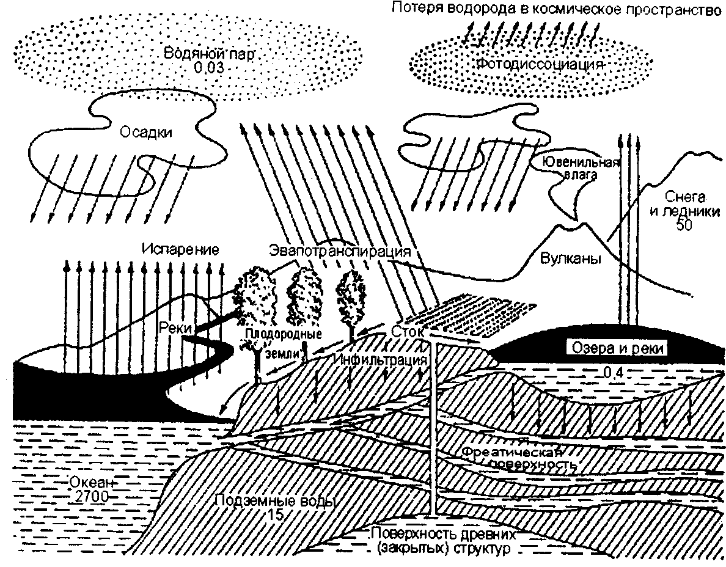
В) азотфиксирующие бактерии
Г) Нет правильного ответа
196 На рисунке изображен круговорот:
А) азота
Б) фосфора
В) серы
Г) воды

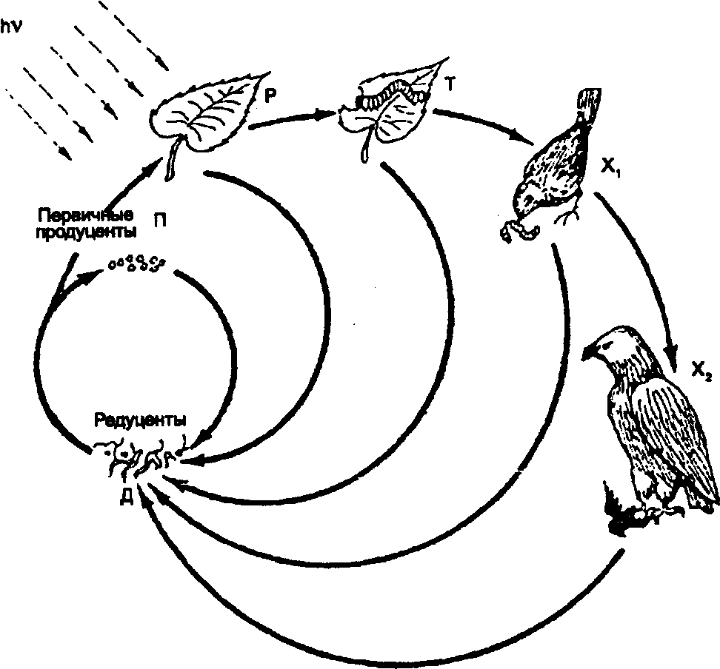

197 На рисунке изображен круговорот:
А) кислорода
Б) углерода
В) биотический
Г) воды

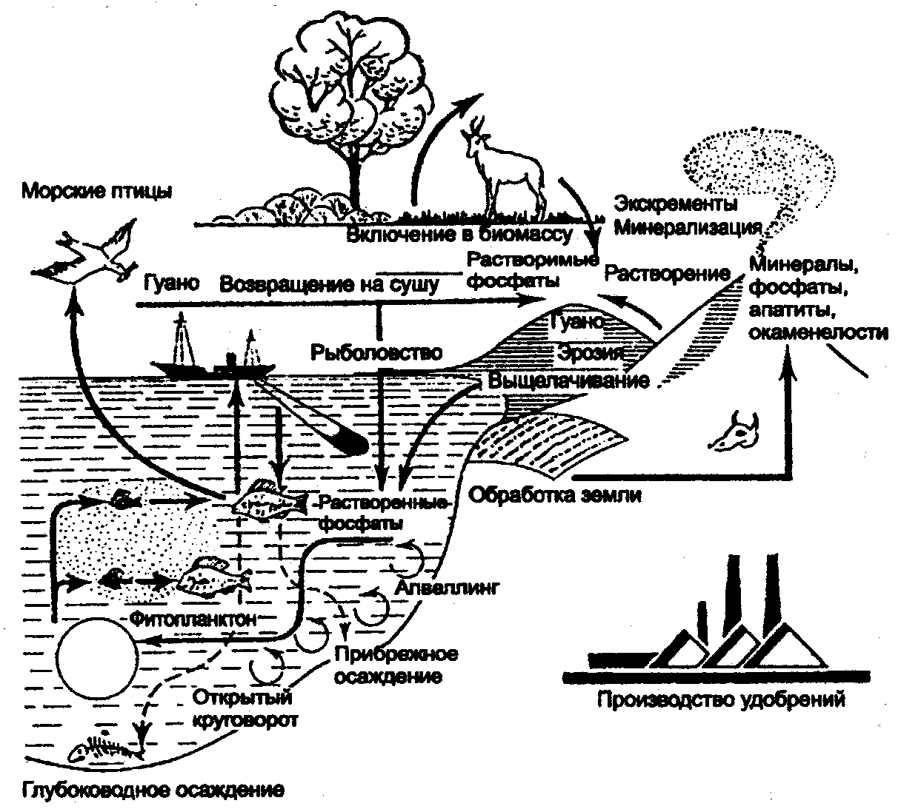
198 На рисунке изображен круговорот:
А) азота
Б) фосфора
В) серы
Г) воды

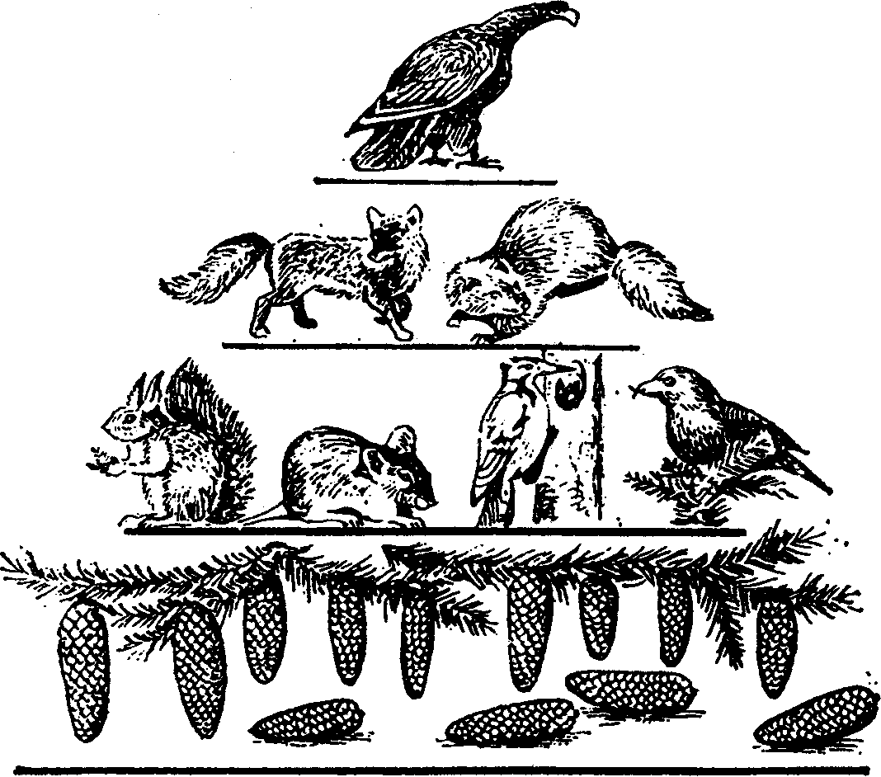
199 На рисунке изображено:
А) пищевая цепь
Б) пищевая сеть
В) пирамида численности
Г) пирамида энергии

200 Какая из пирамид численности будет перевернутой:
А) трава – растительноядные грызуны – хищные птицы
Б) трава – кузнечики – насекомоядные птицы – хищные птицы
В) трава – растительноядные грызуны – блохи
Г) трава – растительноядные грызуны – ужи
201 Какая из пирамид не может быть перевернутой:
А) пирамида биомассы
Б) пирамида численности
В) пирамида энергии
Г) Ни одна из перечисленных
202 Суточная динамика экосистем относится к:
А) циклическим изменениям
Б) периодичным изменениям
В) поступательным изменениям
Г) качественным изменениям
203 Смена одного биоценоза другим относится к:
А) циклическим изменениям
Б) периодичным изменениям
В) поступательным изменениям
Г) Нет правильного ответа
204 Последовательная смена одного биоценоза другим называется:
А) гомеостазом
Б) экологической сукцессией
В) климаксом
Г) Нет правильного ответа
205 Среди перечисленных примеров к первичной сукцессии относится:
А) превращение заброшенных полей в широколиственные леса
Б) постепенная смена вырубок сосняком
В) постепенное обрастание голой скалы лишайником
Г) превращение пожарищ в ельники
206 Среди перечисленных примеров к первичной сукцессии относится:
А) превращение гарей в еловые леса
Б) постепенная смена вырубок лиственным лесом
В) превращение деградированных пастбищ в дубравы
Г) появление на сыпучих песках сосняка
207 Среди перечисленных примеров ко вторичной сукцессии относится:
А) превращение гарей в еловые леса
Б) появление лишайников на остывшей вулканической лаве
В) постепенное обрастание голой скалы лишайником
Г) появление на сыпучих песках сосняка
208 Последовательный ряд постепенно и закономерно сменяющих друг друга в сукцессии сообществ называется:
А) сукцессионной серией
Б) климаксом
В) дигрессией
Г) демутационной сменой
209 Последовательный ряд постепенно и закономерно сменяющих друг друга в сукцессии сообществ называется:
А) сукцессионной серией
Б) климаксом
В) дигрессией
Г) демутационной сменой
210 Внешние по отношению к биоценозу факторы называются:
А) эндогенетическими
Б) дигрессивными
В) сукцессионными
Г) экзогенетическими
211 Смены, которые возникают в результате процессов, происходящих внутри самого биоценоза, называются:
А) эндогенетическими
Б) дигрессивными
В) сукцессионными
Г) экзогенетическими
212 Восстановление экосистемы, когда-то уже существовавшей на данной территории, называется:
А) дигрессией
Б) вторичной сукцессией
В) первичной сукцессией
Г) климаксом
213 Процесс развития и смены экосистем на незаселенных ранее участках, начинающихся с их колонизации, называется:
А) дигрессией
Б) вторичной сукцессией
В) первичной сукцессией
Г) климаксом
214 Смены, при которых усиливающее влияние фактора приводит к постепенному упрощению структуры биоценоза, обеднению их состава, снижению продуктивности, называют:
А) дигрессивными
Б) вторичной сукцессией
В) первичной сукцессией
Г) климаксом
215 Смены, ведущие к восстановлению прежнего биоценоза, называют:
А) дигрессивными
Б) вторичной сукцессией
В) первичной сукцессией
Г) демутационными
216 Стадия, когда все виды экосистемы, размножаясь, сохраняют относительно постоянную численность и дальнейшей смены ее состава не происходит, называется:
А) дигрессией
Б) вторичной сукцессией
В) первичной сукцессией
Г) климаксом
217 Сообщества, первыми заселяющие участок, называются:
А) пионерными
Б) дигрессивными
В) климаксовыми
Г) демутационными
218 Оболочка Земли, содержащая всю совокупность живых организмов, называется:
А) витасфера
Б) биосфера
В) ноосфера
Г) техносфера
219 Область максимального сосредоточения живого вещества называется:
А) витасфера
Б) биосфера
В) ноосфера
Г) техносфера
220 Что из перечисленного (частично или полностью) не входит в состав биосферы:
А) литосфера
Б) гидросфера
В) магнитосфера
Г) атмосфера
221 Что из перечисленного (частично или полностью) входит в состав биосферы:
А) литосфера
Б) ионосфера
В) магнитосфера
Г) астеносфера
222 Все количество живых организмов планеты как единое целое называется:
А) биоразнообразием
Б) биомассой
В) биосферой
Г) живым веществом

223 Масса живого вещества на суше и в водной среде характеризуется:
А) преобладанием животных на суше
Б) преобладанием животных в воде
В) приблизительно равным количеством роастений и животных на суше и в воде
Г) преобладанием растений в воде
224 Функция живых организмов, связанная с переносом вещества против действия силы тяжести и в горизонтальном направлении, называется:
А) газовой
Б) деструктивной
В) энергетической
Г) Нет правильного ответа
225 Функция живых организмов, связанная со способностью изменять и поддерживать определенный атмосферный состав, называется:
А) газовой
Б) деструктивной
В) энергетической
Г) транспортной
226 Функция живых организмов, связанная со способностью накапливать в своих телах химические элементы, называется:
А) газовой
Б) деструктивной
В) концентрационной
Г) транспортной
227 Функция живых организмов, связанная с поглощением солнечной энергии в процессе фотосинтеза и последующей передачей ее по пищевым цепям, называется:
А) газовой
Б) деструктивной
В) энергетической
Г) транспортной
228 Среди перечисленных процессов выберите концентрационную функцию живого вещества:
А) образование озонового слоя
Б) накопление йода водорослями
В) выделение живыми организмами аммиака
Г) создание органического вещества в процессе фотосинтеза
229 Среди перечисленных процессов выберите газовую функцию живого вещества:
А) образование озонового слоя
Б) накопление йода водорослями
В) выделение растениями кислорода
Г) создание органического вещества в процессе фотосинтеза
230 Стадия развития биосферы, когда разумная деятельность людей станет главным фактором ее устойчивого развития, называется:
А) витасфера
Б) биосфера
В) ноосфера
Г) техносфера
231 Назовите границы биосферы в атмосфере:
А) 20-25 км
Б) 25-50 км
В) 50-150 км
Г) 150-300 км
232 Назовите границы биосферы в литосфере:
А) до 1 км
Б) до 3 км
В) до 6 км
Г) до 8 км
233 Назовите границы биосферы в гидросфере:
А) до 150 м
Б) до 300 м
В) до 6 км
Г) до дна Мирового океана
234 Назовите границы витасферы в атмосфере:
А) 150 м
Б) 20-25 км
В) 300 м
Г) до 1 км
235 Назовите границы витасферы в литосфере:
А) 5 см
Б) 1-2 м
В) 300 м
Г) до 1 км
236 Назовите границы витасферы в гидросфере:
А) до 150 м
Б) до 300 м
В) до 6 км
Г) до дна Мирового океана
237 Термин «биосфера» ввел в науку:
А) А. Тенсли
Б) К. Мебиус
В) В.И. Вернадский
Г) Э. Зюсс
238 Основоположником учения о биосфере является:
А) А. Тенсли
Б) К. Мебиус
В) В.И. Вернадский
Г) Э. Зюсс
239 Текучие водоемы называют также:
А) лентические экосистемы
Б) лотические экосистемы
В) заболоченные участки
Г) Нет правильного ответа
240 Стоячие водоемы называют также:
А) лентические экосистемы
Б) лотические экосистемы
В) заболоченные участки
Г) Нет правильного ответа
241 Среди экосистем выберите лотические:
А) озеро, река
Б) озеро, пруд
В) ручей, родник
Г) пруд, болото
242 Среди экосистем выберите лентические:
А) озеро, река
Б) озеро, пруд
В) ручей, родник
Г) пруд, родник
243 Среди экосистем выберите искусственные пресноводные лотические:
А) мелиоративные каналы
Б) пруды
В) аквариумы
Г) Нет правильного ответа
244 Среди экосистем выберите искусственные пресноводные лентические:
А) мелиоративные каналы
Б) родники
В) аквариумы
Г) Нет правильного ответа
245 Что, по представлениям В.И. Вернадского, не включает биосфера:
А) живое вещество
Б) биогенное вещество
В) биокосное вещество
Г) химическое вещество
246 Какая функция не является функцией живого вещества биосферы:
А) газовая
Б) транспортная
В) энергетическая
Г) питательная
247 Какая функция является функцией живого вещества биосферы:
А) газовая
Б) радиоактивная
В) поддерживающая
Г) питательная
248 Весь материально-энергетический и информационный мир Вселенной называется:
А) средой
Б) природными ресурсами
В) природой
Г) окружающей средой
249 Все элементы природы представляют собой:
А) среду
Б) природные ресурсы
В) природные блага
Г) окружающую среду
250 Природные объекты и явления, используемые в настоящем, прошлом и будущем для прямого и непрямого потребления, способствующие созданию материальных богатств, воспроизводству трудовых ресурсов, называются:
А) природными ресурсами
Б) окружающей средой
В) природой
Г) природными благами
251 Совокупность природных ресурсов и природных условий жизни общества, используемую в настоящее время или которая может быть использована в обозримом будущем, называют:
А) природными ресурсами
Б) окружающей средой
В) природой
Г) природными благами
252 Выберите неверный вид природных ресурсов по источникам происхождения:
А) биологические
Б) минеральные
В) исчерпаемые
Г) энергетические
253 Выберите неверный вид природных ресурсов по характеру их использования:
А) потенциальные
Б) производственные
В) научные
Г) эстетические
254 Солнечная энергия относится к:
А) исчерпаемым возобновимым природным ресурсам
Б) исчерпаемым невозобновимым природным ресурсам
В) неисчерпаемым природным ресурсам
Г) Нет правильного ответа
255 Чистый воздух относится к:
А) исчерпаемым возобновимым природным ресурсам
Б) исчерпаемым невозобновимым природным ресурсам
В) неисчерпаемым природным ресурсам
Г) Нет правильного ответа
256 Ископаемое топливо относится к:
А) исчерпаемым возобновимым природным ресурсам
Б) исчерпаемым невозобновимым природным ресурсам
В) неисчерпаемым природным ресурсам
Г) Нет правильного ответа
257 Энергия ветра относится к:
А) исчерпаемым возобновимым природным ресурсам
Б) исчерпаемым невозобновимым природным ресурсам
В) неисчерпаемым природным ресурсам
Г) Нет правильного ответа
258 Плодородная почва относится к:
А) исчерпаемым возобновимым природным ресурсам
Б) исчерпаемым невозобновимым природным ресурсам
В) неисчерпаемым природным ресурсам
Г) Нет правильного ответа
259 Металлическое минеральное сырье относится к:
А) исчерпаемым возобновимым природным ресурсам
Б) исчерпаемым невозобновимым природным ресурсам
В) неисчерпаемым природным ресурсам
Г) Нет правильного ответа
260 Энергия текущей воды относится к:
А) исчерпаемым возобновимым природным ресурсам
Б) исчерпаемым невозобновимым природным ресурсам
В) неисчерпаемым природным ресурсам
Г) Нет правильного ответа
261 Растения и животные относятся к:
А) исчерпаемым возобновимым природным ресурсам
Б) исчерпаемым невозобновимым природным ресурсам
В) неисчерпаемым природным ресурсам
Г) Нет правильного ответа
262 Неметаллическое минеральное сырье относится к:
А) исчерпаемым возобновимым природным ресурсам
Б) исчерпаемым невозобновимым природным ресурсам
В) неисчерпаемым природным ресурсам
Г) Нет правильного ответа
263 Совокупность всех форм эксплуатации природно-ресурсного потенциала и мер по его сохранению называется:
А) исчерпанием природных ресурсов
Б) восстановление природных ресурсов
В) вторичным использованием природных ресурсов
Г) природопользованием
264 Выберите из предлагаемого перечня последствия роста народонаселения:
А) исчерпание природных ресурсов, рост городов
Б) рост материального потребления, улучшение качества окружающей среды
В) нехватка продовольствия, снижение заболеваемости
Г) сокращение сельхозугодий, снижение цен на сельхозпродукцию
265 Первый антропогенный экологический кризис называется также кризисом:
А) продуцентов
Б) консументов
В) редуцентов
Г) экологической катастрофой
266 Второй антропогенный экологический кризис называется также кризисом:
А) продуцентов
Б) консументов
В) редуцентов
Г) экологической катастрофой
267 Третий антропогенный экологический кризис называется также кризисом:
А) продуцентов
Б) консументов
В) редуцентов
Г) экологической катастрофой
268 Понятие «ноосфера» впервые ввел в науку:
А) А. Тенсли
Б) Э. Леруа
В) В.И. Вернадский
Г) Н. Вавилов
269 Глобальной экологической проблемой не является:
А) разрушение озонового слоя
Б) парниковый эффект
В) выпадение кислотных осадков
Г) осушительная мелиорация земель
270 Основная функция озонового слоя:
А) защита от ультрафиолетового излучения
Б) поддержание климата на планете
В) создание парникового эффекта
Г) образование кислотных осадков
271 Средняя толщина озонового слоя составляет:
А) 3-4 м
Б) 3-4 мм
В) 3-4 см
Г) Нет правильного ответа
272 Озоновый слой расположен в:
А) термосфере
Б) тропосфере
В) стратосфере
Г) мезосфере
273 Озоновый слой располагается на высотах:
А) 300-500 м
Б) 50-60 км
В) 8-16 км
Г) 20-25 км
274 Назовите вещество, играющее наиболее существенную роль в разрушении озонового слоя:
А) углекислый газ
Б) угарный газ
В) фреоны
Г) метан
275 Что из перечисленного не относится к последствиям разрушения озонового слоя:
А) закисление озер
Б) возникновение онкологических заболеваний
В) возникновение заболеваний глаз, приводящих к слепоте
Г) нарушение жизнедеятельности планктона
276 Основным «поставщиком» фреонов является:
А) Япония
Б) Великобритания
В) Россия
Г) США
277 Назовите вещество, играющее наиболее существенную роль в образовании парникового эффекта:
А) углекислый газ
Б) хлороводород
В) фреоны
Г) аргон
278 Что из перечисленного не относится к последствиям парникового эффекта:
А) потепление климата
Б) смещение основных зон земледелия
В) таяние полярных льдов
Г) развитие онкологических заболеваний
279 Что из перечисленного не относится к парниковым газам:
А) метан
Б) оксиды азота
В) сероводород
Г) углекислый газ
280 Назовите вещество, играющее наиболее существенную роль в возникновении кислотных осадков:
А) оксид серы
Б) хлороводород
В) фреоны
Г) аргон
281 Что из перечисленного не относится к последствиям выпадения кислотных осадков:
А) закисление озер
Б) разрушение памятников архитектуры
В) деградация почв
Г) потепление климата
282 Укажите верную закономерность:
А) кислотные осадки стремятся к северным широтам
Б) кислотные осадки стремятся к южным широтам
В) озоновые дыры смещаются к северным широтам
Г) Нет правильного ответа
283 Укажите верную закономерность:
А) озоновые дыры смещаются к северным широтам
Б) кислотные осадки стремятся к южным широтам
В) озоновые дыры смещаются к южным широтам
Г) Нет правильного ответа
284 Загрязнение – это:
А) внесение в экосистему несвойственных ей компонентов или увеличение их концентрации по сравнению с фоновой
Б) сброс сточных вод в водоем
В) выбросы в атмосферу
Г) поступление в окружающую среду химических веществ
285 Параметрическое загрязнение – это:
А) нарушение в составе и структуре популяций
Б) изменение качественных параметров окружающей среды
В) разрушение мест обитания популяций
Г) поступление в окружающую среду различных веществ, чуждых естественным биогеоценозам
286 Биоценотическое загрязнение – это:
А) Нарушение в составе и структуре популяций
Б) изменение качественных параметров окружающей среды
В) разрушение мест обитания популяций
Г) поступление в окружающую среду различных веществ, чуждых естественным биогеоценозам
287 Ингредиентное загрязнение – это:
А) нарушение в составе и структуре популяций
Б) изменение качественных параметров окружающей среды
В) разрушение мест обитания популяций
Г) поступление в окружающую среду различных веществ, чуждых естественным биогеоценозам
288 Стациально-деструкционное загрязнение – это:
А) нарушение в составе и структуре популяций
Б) изменение качественных параметров окружающей среды
В) разрушение мест обитания популяций
Г) поступление в окружающую среду различных веществ, чуждых естественным биогеоценозам
289 Органическое и минеральное загрязнении являются формами:
А) стациально-деструкционного загрязнения
Б) ингредиентного загрязнения
В) биоценотического загрязнения
Г) параметрического загрязнения
290 Среди перечисленного найдите пример ингредиентного загрязнения:
А) тепловое загрязнение
Б) вырубка леса
В) вселение чужеродных видов
Г) выброс углекислого газа при сжигании топлива
291 Среди перечисленного найдите пример параметрического загрязнения:
А) тепловое загрязнение
Б) вырубка леса
В) вселение чужеродных видов
Г) выброс углекислого газа при сжигании топлива
292 Среди перечисленного найдите пример биоценотического загрязнения:
А) тепловое загрязнение
Б) вырубка леса
В) вселение чужеродных видов
Г) выброс углекислого газа при сжигании топлива
293 Среди перечисленного найдите пример стациально-деструкционного загрязнения:
А) тепловое загрязнение
Б) вырубка леса
В) вселение чужеродных видов
Г) выброс углекислого газа при сжигании топлива
294 Среди перечисленного найдите пример параметрического загрязнения:
А) строительство дорог
Б) осушение болот
В) шумовое загрязнение
Г) сброс сточных вод
295 Среди перечисленного найдите пример стациально-деструкционного загрязнения:
А) акклиматизация видов
Б) осушение болот
В) шумовое загрязнение
Г) сброс сточных вод
296 Деятельность, связанная с реализацией экономических, военных, рекреационных, культурных и других интересов человека, вносящая химические, биологические и другие изменения в окружающую среду, называется:
А) загрязнение
Б) природопользование
В) антропогенные воздействия
Г) Нет правильного ответа
297 Экологический кризис является:
А) обратимым изменением равновесного состояния природных комплексов
Б) необратимым изменением равновесного состояния природных комплексов
В) однократным изменением равновесного состояния природных комплексов
Г) Нет правильного ответа
298 Автором законов биосферы является:
А) В.И. Вернадский
Б) Э. Леруа
В) Б. Коммонер
Г) Н. Вавилов
299 Количество законов биосферы:
А) 2
Б) 4
В) 5
Г) 6
300 Законы биосферы были сформулированы в:
А) 1974 г.
Б) 1947 г.
В) 1888 г.
Г) 2000 г.

